Завтрак  Груша  Каша гречневая на молоке  Какао с молоком  Бутерброд с маслом сливочным  Компот из изюма  Сок  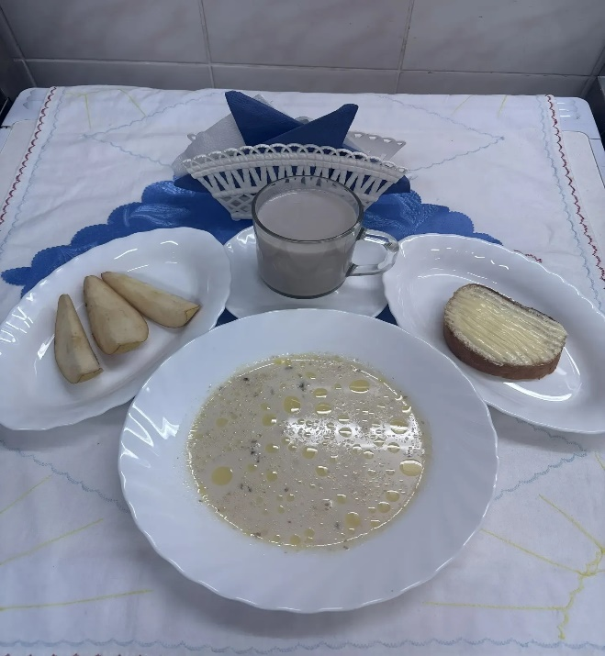 | Обед  Салат из свежих помидоров с перцем  Борщ  Картофельное пюре  Гуляш мясной  Компот из изюма  Хлеб пшеничный  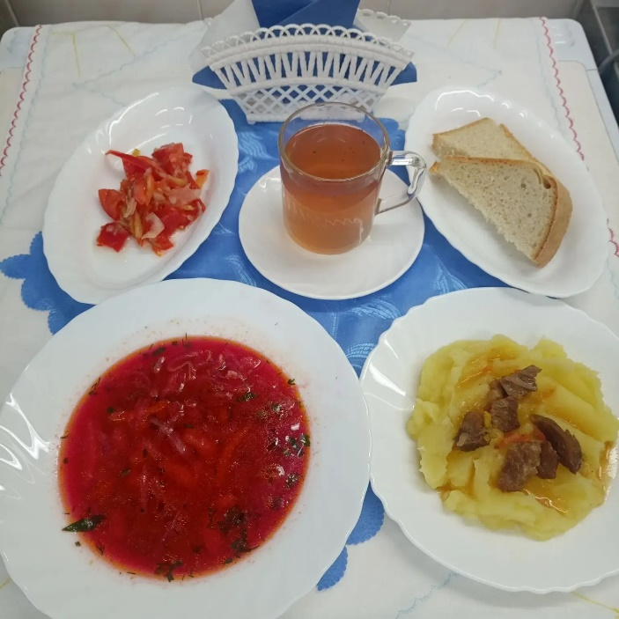
Полдник  Кефир  Булочка российская  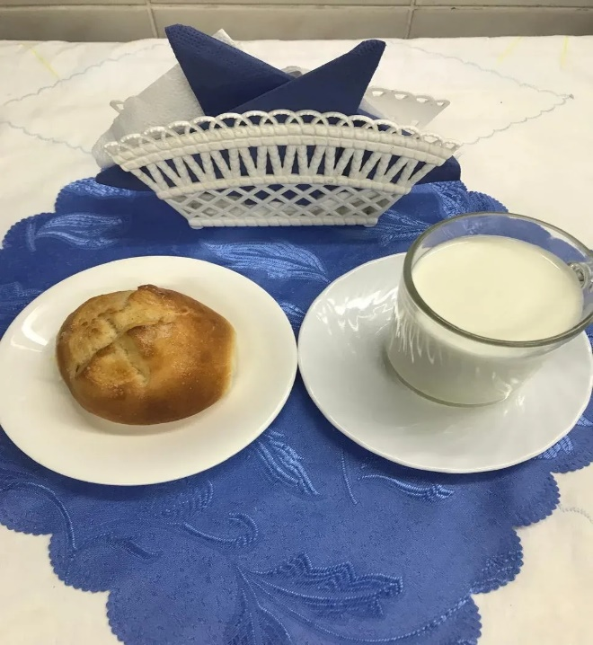 | Ужин  Запеканка с фруктами и творогом  Сироп шоколадный  Чай сладкий  Хлеб пшеничный  